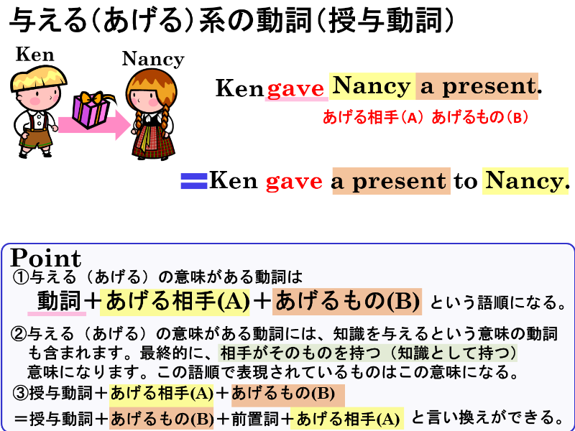
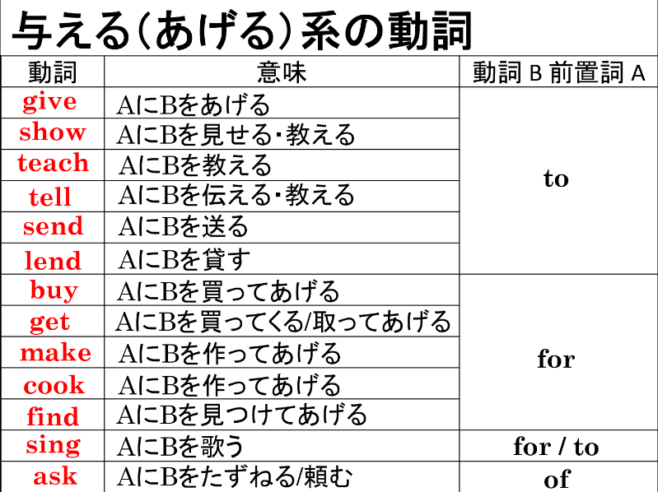

1．それぞれの（ ）内の語を並べ替え英文を完成させよう。
(1)私はあなたに指輪をあげた。  （ you / gave / a ring / I ）. |  | (6) 彼はメアリーに道を教えた。  （ told / he / the way / Mary ）.
(2) サンタは子どもたちにプレゼントをあげた。  （ children / Santa / presents / gave ）. |  | (7) スミス先生は彼らに英語を教えた。  （ them / taught / English / Mr. Smith ）.
(3) 彼らはマイクに写真を見せた。  （ showed / they / some pictures / Mike ）. |  | (8) トムは絵美にいすを作ってあげた。  （Tom / Emi / a chair / made ）.
(4) 彼女は私たちに夕食を作ってくれた。  （ she / us / cooked / dinner ）. |  | (9) 私の母は私に本を買ってくれた。  （ a book / me / my mother / bought）.
(5)私たちは彼女に手紙を送った。  （ her / we / sent / a letter ）. |  | (10) ジュディーは彼にいくつか質問をした。  （ some questions / asked / him / Judy ）.

２．前置詞（to , for , of のいずれか）を補って、「主語＋動詞＋あげるもの＋前置詞＋あげる相手」の語順で書いてみよう。
(1)私はあなたに指輪をあげた。  （ you / gave / a ring / I ）. |  | (6) 彼はメアリーに道を教えた。  （ told / he / the way / Mary ）.
(2) サンタは子どもたちにプレゼントをあげた。  （ children / Santa / presents / gave ）. |  | (7) スミス先生は彼らに英語を教えた。  （ them / taught / English / Mr. Smith ）.
(3) 彼らはマイクに写真を見せた。  （ showed / they / some pictures / Mike ）. |  | (8) トムは絵美にいすを作ってあげた。  （Tom / Emi / a chair / made ）.
(4) 彼女は私たちに夕食を作ってくれた。  （ she / us / cooked / dinner ）. |  | (9) 私の母は私に本を買ってくれた。  （ a book / me / my mother / bought）.
(5)私たちは彼女に手紙を送った。  （ her / we / sent / a letter ）. |  | (10) ジュディーは彼にいくつか質問をした。  （ some questions / asked / him / Judy ）.

３．次の場面で、英語でどのように言うか書いてみましょう。
もしも、のどが渇いていたら…

1．それぞれの（ ）内の語を並べ替え英文を完成させよう。
Santa gave children presents.
(1)私はあなたに指輪をあげた。  （ you / gave / a ring / I ）. | He told Mary the way. | (6) 彼はメアリーに道を教えた。  （ told / he / the way / Mary ）.
(2) サンタは子どもたちにプレゼントをあげた。  （ children / Santa / presents / gave ）. | I gave you a ring. | (7) スミス先生は彼らに英語を教えた。  Mr. Smith taught them English.  （ them / taught / English / Mr. Smith ）.
(3) 彼らはマイクに写真を見せた。  （ showed / they / some pictures / Mike ）.  They showed Mike some pictures. |  | (8) トムは絵美にいすを作ってあげた。  （Tom / Emi / a chair / made ）.
 |  | Tom made Emi a chair.
(4) 彼女は私たちに夕食を作ってくれた。  （ she / us / cooked / dinner ）. | She cooked us dinner. | (9) 私の母は私に本を買ってくれた。  （ a book / me / my mother / bought）.
 | She cooked us dinner. | My mother bought me a book.
(5)私たちは彼女に手紙を送った。  （ her / we / sent / a letter ）. | Judy asked him some questions. | (10) ジュディーは彼にいくつか質問をした。  （ some questions / asked / him / Judy ）.
We sent her a letter. | Judy asked him some questions.

２．前置詞（to , for , of のいずれか）を補って、「主語＋動詞＋あげるもの＋前置詞＋あげる相手」の語順で書いてみよう。
(1)私はあなたに指輪をあげた。  I gave a ring to you.  He told the way to Mary.  Tom made a chair for Emi.  （ you / gave / a ring / I ）.  Mr. Smith taught English to them. |  | (6) 彼はメアリーに道を教えた。  （ told / he / the way / Mary ）.
(2) サンタは子どもたちにプレゼントをあげた。  （ children / Santa / presents / gave ）. | Santa gave presents to children. | (7) スミス先生は彼らに英語を教えた。  （ them / taught / English / Mr. Smith ）.
(3) 彼らはマイクに写真を見せた。  （ showed / they / some pictures / Mike ）.  They showed some pictures to Mike. |  | (8) トムは絵美にいすを作ってあげた。  （Tom / Emi / a chair / made ）.
(4) 彼女は私たちに夕食を作ってくれた。  She cooked dinner for us.  （ she / us / cooked / dinner ）. | My mother bought a book for me. | (9) 私の母は私に本を買ってくれた。  （ a book / me / my mother / bought）.
(5)私たちは彼女に手紙を送った。  We sent a letter to her.  （ her / we / sent / a letter ）. |  | (10) ジュディーは彼にいくつか質問をした。  （ some questions / asked / him / Judy ）.
 |  | Judy asked some questions of him.

３．次の場面で、英語でどのように言うか書いてみましょう。
もしも、のどが渇いていたら…
例：Please give me water.

